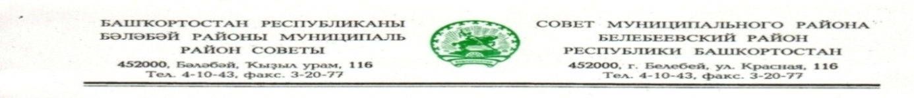

KАРАР РЕШЕНИЕ

«28» марта 2025 й. № 114 «28» марта 2025 г.

Об отчете о деятельности Отдела МВД России
по Белебеевскому району за 2024 год

Заслушав и обсудив отчет временно исполняющего обязанности начальника Отдела МВД России по Белебеевскому району, подполковника полиции Тухватшина Р.Р. «Об итогах оперативно-служебной деятельности Отдела МВД России по Белебеевскому району Республики Башкортостан за 2024 год», руководствуясь ст. 8 Федерального закона от 07.02.2011 года N 3-ФЗ "О полиции", Приказом Министерства внутренних дел Российской Федерации от 26.12.2023 № 1011 «Об утверждении инструкции по организации и проведению отчетов должностных лиц территориальных органов МВД России», Совет муниципального района Белебеевский район Республики Башкортостан РЕШИЛ:

1. Отчет временно исполняющего обязанности начальника Отдела МВД России по Белебеевскому району, подполковника полиции Тухватшина Р.Р. «Об итогах оперативно-служебной деятельности Отдела МВД России по Белебеевскому району Республики Башкортостан за 2024 год», утвердить.
2. Рекомендовать Отделу МВД России по Белебеевскому району продолжить работу по профилактике правонарушений и борьбе с преступностью на территории муниципального района Белебеевский район Республики Башкортостан.

Председатель Совета С.А. Лущиц

